**CAED_lab#11**

**Syed Ali Johar Jaffri**

**FA17-BECE-0013**

**Task_01:**

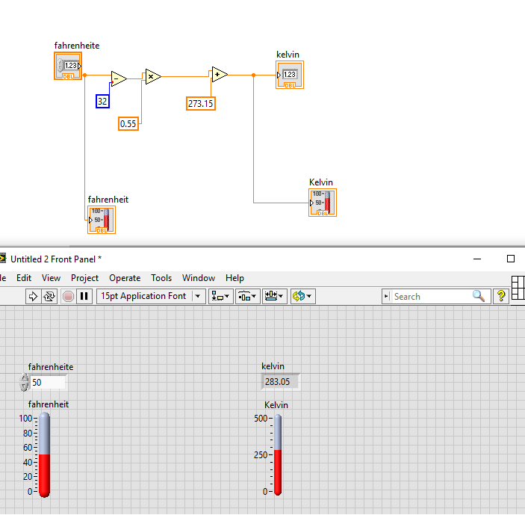

**Task_02:**

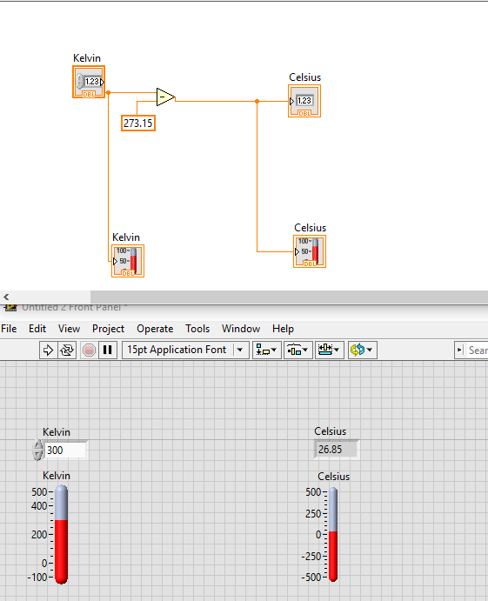

**Task_03:**

